令和４年度 山仕事ガイダンス 開催要領
１ 開催の目的
林業への就業に関心のある方を対象として，林業に関する基礎知識や現場作業を学び，また，本格的な就業支援プログラムを紹介することにより，林業就業者へのきっかけづくりや円滑な就職活動への支援をします。

２ 主催
宮城県，宮城県林業労働力確保支援センター

３ 講習会の内容
（１）開催日時
令和４年１１月２６日（土）
午前の部 午前１０時から正午（受付午前９時３０分から）
午後の部 午後１時から午後３時（受付午後０時３０分から）
※講師等の都合により，終了時間が変更となる場合があります。
※午前の部と午後の部は同じ内容です。

（２）開催場所 ヒューモスファイブ(HUMOS5) ８階 賃会議室 大（Ａホール）
〒980-0021宮城県仙台市青葉区中央1丁目10-1
（３）開催内容
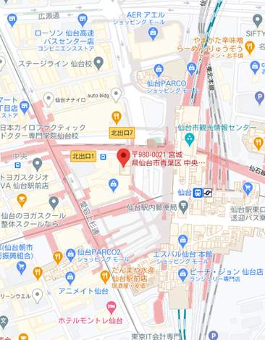
① 宮城県の森林・林業について
② 林業への就職に関する支援プログラムの紹介
③ みやぎの林業の会社紹介
④ 職員の経験談，インタビュー等
⑤ 就業相談

４ 応募方法等
（１）募集定員
午前の部 ２０名程度（先着順）
午後の部 ２０名程度（ 〃 ）
（２）対象者
林業への就職に興味・関心がある４５歳未満の方
（３）応募方法
別紙申込書に必要事項を記載の上，郵送，ＦＡＸ
又はメール等により以下へお送りください。メール
の場合は，必要事項を本文に記入してください。
なお，応募受付後，事務局（０２２－２１１－２９１３）から確認のお電話をさせていただきます。
応募先：〒９８０－８５７０
宮城県仙台市青葉区本町３丁目８番１号
「宮城県水産林政部林業振興課林業基盤整備班」宛て
ＴＥＬ０２２－２１１－２９１３／ＦＡＸ０２２－２１１－２９１９
Ｍａｉｌ rinsink@pref.miyagi.lg.jp
（４）応募期限
令和４年１１月２４日（木）まで
※受付は先着順とし，定員に達した場合は募集を締め切らせていただきます。
（５）個人情報の取扱いについて
申込書に記載いただいた個人情報は，当ガイダンスに係る業務及び就職に関する連絡・情報提供等に使用し，申込者の同意なしに公開・提供・譲渡致しません。

５ 参加費
ガイダンスに係る参加費は無料です。ただし，交通費は自己負担となります。

